**به‌نام‌‌خدا**

موضوع

**تحلیل سیستم‌ فروشگاه آنلاین**

ارائه از **حسین قاسمی‌زاده**

پائیز 1401

**فهرست**

**مقدمه** 3

**فروشگاه اینترنتی** 3

**هدف از ایجاد فروشگاه در بستر اینترنت** 4

مزایای فروشگاه اینترنتی 4

معایب فروشگاه اینترنتی 4

**خرید از سیستم فروشگاه اینترنتی** 5

**از انتخاب محصول تا تحویل محصول** 6

**فرهنگ لغت داده‌ها (Data Dictionary)** 7

**نمودار رابطه موجودیت (ERD)** 8

**نمودار جریان داده (Data Flow Diagram)** 9

سطح صفر 9

سطح یک 9

سطح دو 10

**نمودار تغییر حالت(State Transition Diagram)** 11

بخش ایجاد حساب کاربری 11

بخش ثبت سفارش 11

بخش پرداخت 12

**Use case** 13

# **مقدمه**

کسب و کارهای الکترونیکی یکی از بهترین و مدرن‌ترین راهکارهای کسب درآمد با عمری کمتر از دو دهه است.

تجارت در فضایی بی‌واسطه، سریع، کم‌هزینه و با کمترین محدودیت. استفاده از کسب و کارهای الکترونیکی مخاطبان بسیاری را فارغ از زمان و مکان دسترسی آنان به اینترنت برای انسان‌ها به همراه داشته و به نسبت کسب وکارهای سنتی در زمان بسیار کوتاه‌تری امکان رشد وجود دارد.

در کنار افزایش استفاده از وسایل دیجیتالی، استفاده از اینترنت نیز در سال‌های اخیر رشدی پرسرعت به خود گرفته‌است و آینده این لوازم دیجیتالی به اینترنت گره خورده است به طوری مهم‌ترین سرویس‌های مورد نیاز کاربران به صورت آنلاین و از طریق بستر اینترنت ارئه می‌شود و با اطمینان می‌توان گفت که در آینده نه چندان دور، تمام این سرویس‌ها به صورت آنلاین خواهد بود.

# **فروشگاه اینترنتی**

فروشگاه اینترنتی در حقیقت یکی از ابزارهای تجارت‌الکترونیک است که به مشتری اجازه می دهد به صورت مستقیم کالاها و خدمات خود را از فروشنده در بستر اینترنتی و وب با استفاده از مروگر تهیه کند. محصولات در دسته بندی‌های مشخص، بخش بندی شده‌اند و می توان با انتخاب دسته بندی یا جستجوی محصول مشخص وارد صفحه محصول شده و اطلاعات مرتبط به آن محصول را به طور کامل مشاهده کرد. نظرات کاربران را پس از استفاده از آن محصول مورد مطالعه قرار داد و پس از آن اقدام به خرید کرد و پس از خرید فروشنده محصول را از طریق پست یا رانندگان استخدام شده توسط شرکت به دست مشتری میرسانند.

# **هدف از ایجاد فروشگاه در بستر اینترنت**

در این جا باید به مزایا و معایب فروشگاه اینترنتی پرداخت:

## مزایای فروشگاه اینترنتی

* صرفه جویی در زمان
* صرفه جویی درهزینه
* دسترسی همیشگی فاقد از زمان و مکان به فروشگاه
* مشاهده تمام مشخصات محصول قبل از خرید
* دیدن نظرات از تجربه خرید دیگر کاربران و در نتیجه انتخاب درست
* مقایسه سریع قیمت محصول با دیگر فروشگاه‌ها
* نیاز نداشتن به فضای فیزیکی برای ارائی محصول

## معایب فروشگاه اینترنتی

* بعضی اجناس آنطور که به نظر میرسند نباشند محصولاتی که دارای ابعاد خاصی هستند مانند لباس
* کلاهبرداری از طریق فروشگاه‌های اینترنتی هم اتفاق می‌افتد پس باید به نماد الکترونیک ویا دامنه درگاهی که کاربر برای پرداخت هزینه محصول به آن انتقال داده‌میشود توجه نمود
* بعضی از فروشگاه‌ها امکان مرجوعی کالا را ندارند برای همین باید توجه به این مسئاله داشت
* دسترسی نداشتن به محصول به صورت آنی بعد پرداخت مبلغ

در نتیجه بودن فروشگاه اینترنتی کمک زیادی به صرفه‌جویی در زمان و هزینه می‌کند و راحتی خرید محصولات و همچنین یکی از مزایای مهم در ایجاد فروشگاه اینترنتی رشد سریع‌تر نسبت به فروشگاه سنتی است و البته رقابت هم در این فضا سخت‌تر است.

# **خرید از سیستم فروشگاه اینترنتی**

این نوع کسب و کار بعد از به وجود آمدن اینترنت پدید آمدند، فروشنده لیست و مشخصات کالاهای خود را در سایت قرار می‌دهد و خریدار پس از مراجعه به آن وب سایت و مطالعه‌ی مشخصات و ویژگی‌های کالا، و با دیدن نظرات کاربرانی که تجربه‌ی استفاده از محصول را داشتند، نسبت به ثبت سفارش و خرید از فروشگاه اقدام می‌کند. این سفارش‌ها پس از بررسی و تائید نهایی :

* موجودی داشتن محصول در رنگ خاص و یا اندازه مورد نظر
* امکان ارسال به نقطه مورد نظر
* تائید زمان ارسال از طرف خریدار
* بررسی حجم و وزن کالا باتوجه به نوع ارسال آن توسط مسئولان فروشگاه

توسط پیک موتوری، پست و یا باربری به آدرس سفارش‌دهنده ارسال می‌شود که وجه کالا نیز به روش‌های مختلف قابل پرداخت خواهد بود.

# **از انتخاب محصول تا تحویل محصول**

در ابتدا مشتری که وارد سایت می‌شود باید حساب‌کاربری ایجاد کند تا به عنوان یک شخص حقیقی شناخته شود. محصولاتی که در وب سایت وجود دارند همه دارای یک صفحه‌ی مربوط به خود هستند که عکس دقیق‌تر محصول، مشخصات و نظرات کاربرانی که تجربه استفاده از محصول را داشته‌اند وجود دارد. یکی از ویژگی های مهم وب سایت‌فروشگاه آنلاین دیده شدن سایت است به همین منظور برای بالا نگه داشتن سئو سایت محصولات در دسته‌بندی مشخص و هر محصول دارای تگ‌های معینی هستند که این دسته‌بندی‌ها سلسله مراتبی دارند. یک وب سایت فروشگاه لباس را در نظر بگیرید لباس در اول به دو دسته تقسیم می‌شود مردانه، زنانه و در سلسله بعدی به کفش، تیشرت و... دسته بندی می‌شوند.

کاربر از دسته‌بندی‌ها یا با سرچ کردن می‌تواند محصول مورد نظر را پیدا کند بعد انتخاب کردن محصول در سایت، کالا در سبد خرید کاربر اضافه خواهد شد. در سبد خرید لیستی از محصولاتی که توسط کاربر انتخاب شده‌اند نمایش داده می‌شود. و همچنین کاربر می‌تواند محصول را از سبد کم یا اضافه کند و مجموع مبلغ کالاها را ببیند.

بعد از اطمینان از انتخاب محصول فاکتور فروش برای کاربر تولید می‌شود که بعد از پرداخت برای کاربر صادر می‌شود.

کاربر باید زمان و آدرسی برای ارسال محصولات ثبت کند و تمام اطلاعاتی که مربوط به آدرس هستند در حساب کاربری شخص ذخیره می‌شوند.

برای نهایی کردن سفارش، کاربر می‌بایست مبلغی که در فاکتور برای او مشخص شده را پرداخت کند. کاربر برای پرداخت الکترونیک باید کارتی که دارای رمز دوم است رو داشته باشد. کاربر می‌تواند از درگاه الکترونیک یا با شارژکردن کیف‌پول حساب کاربری خود مبلغ را پرداخت کند اگر پرداخت موفق بود برای کاربر در سیستم پرداخت موفق ثبت می‌شود و یک پیامی از فروشگاه دریافت می‌کند در غیراین صورت پرداخت ناموفق برای او ثبت می‌شود.

اگر کاربر به هر دلیلی پشیمان از خریدش شد می‌بایست شماره کارتی که فعال باشد در اطلاعات حساب کاربری خود ذخیره کند. قبل تحویل می‌تواند سفارش را لغو کند و کل مبلغ را پس بگیرد و وقتی محصول بدست مشتری رسید و محصول معیوب بود می‌تواند محصول را مرجوع کند و مبلغ خود محصول را پس بگیرد.

# **فرهنگ لغت داده‌ها (Data Dictionary)**

دسته‌بندی محصولات

در یک فروشگاه اینترنتی محصولات در دسته‌بندی های جداگانه قرار می‌گیردکه برای پیدا کردن راحت‌تر محصول توسط کاربر خوب هستش و هم برای سئو سایت خوب است.

ای نماد

در واقع ای‌نماد برای اعتماد مشتری از خرید به سایت‌های فروشگاهی داده می‌شود.

درگاه بانکی

برای کالای سفارش داده‌شده کاربر به درگاه بانکی انتقال پیدا می‌کند تا با وارد کردن اطلاعات کارت بانکی مبلغ را پرداخت کند.

بازارهای انترنتی جهانی

فروشگاه‌های اینترنتی جهانی مثل آمازون که فروش جهانی دارند نه صرفا برای یک کشور

کالای معیوب

برای مثال اگر کالایی شکسته بود کالای معیوب گفته می‌شود.

مرجوعی کالا

آگر کاربر بعد از خرید کالایی، معیوب بود یا به هر دلیلی پشیمان از خرید خود شد می‌تواند کالا را مرجوع کند.

# **نمودار رابطه موجودیت (ERD)**

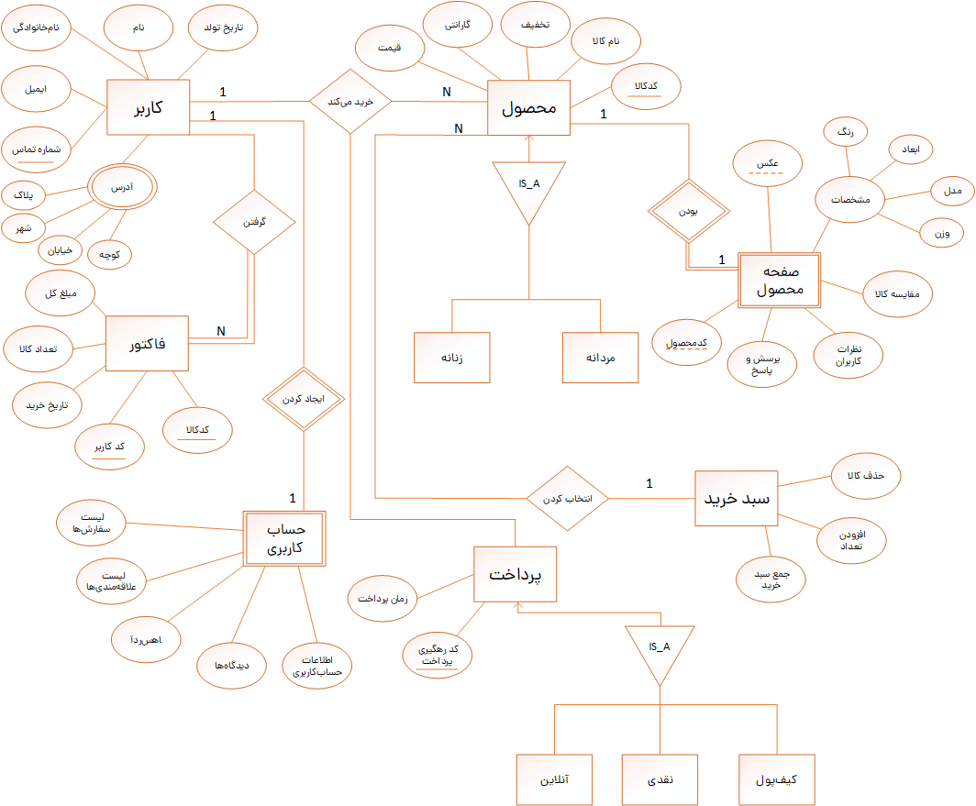

# **نمودار جریان داده (Data Flow Diagram)**

## سطح صفر

## سطح یک

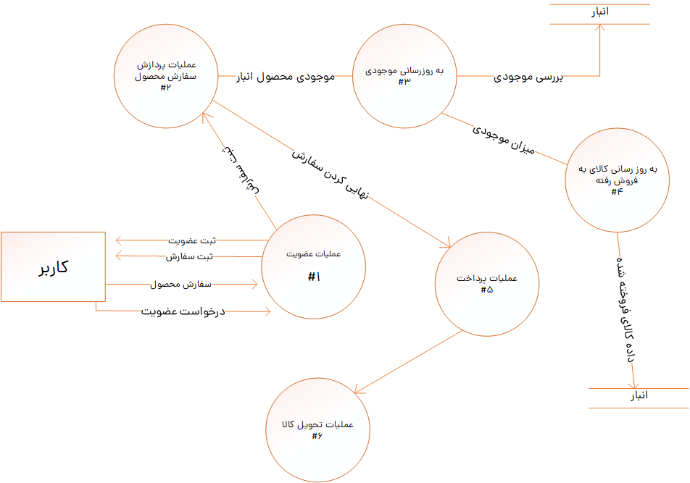

## سطح دو

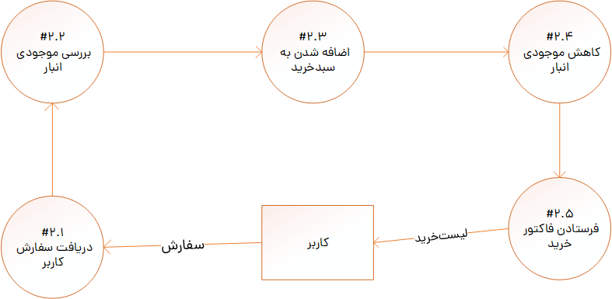

# **نمودار تغییر حالت(State Transition Diagram)**

## بخش ایجاد حساب کاربری

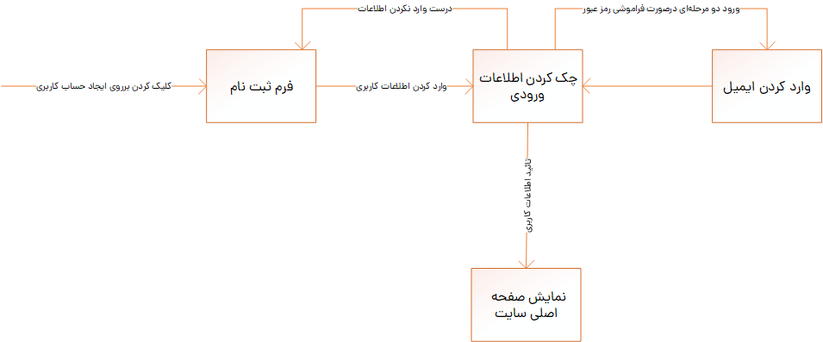

## بخش ثبت سفارش

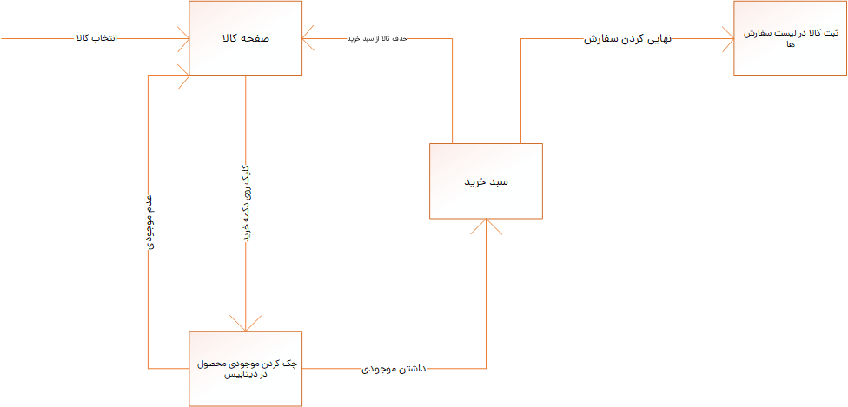

## بخش پرداخت

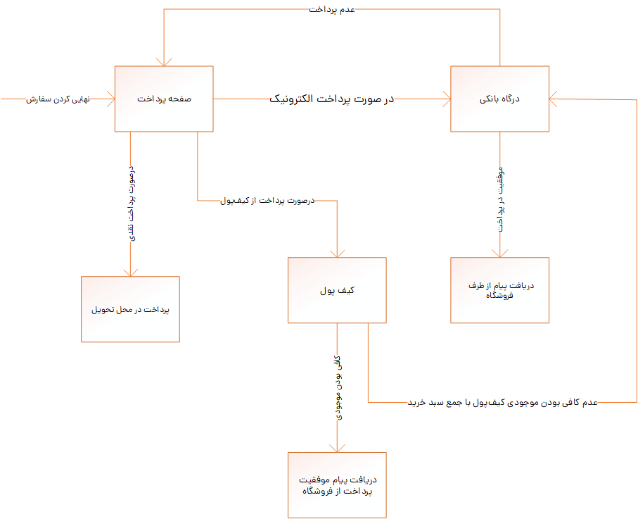

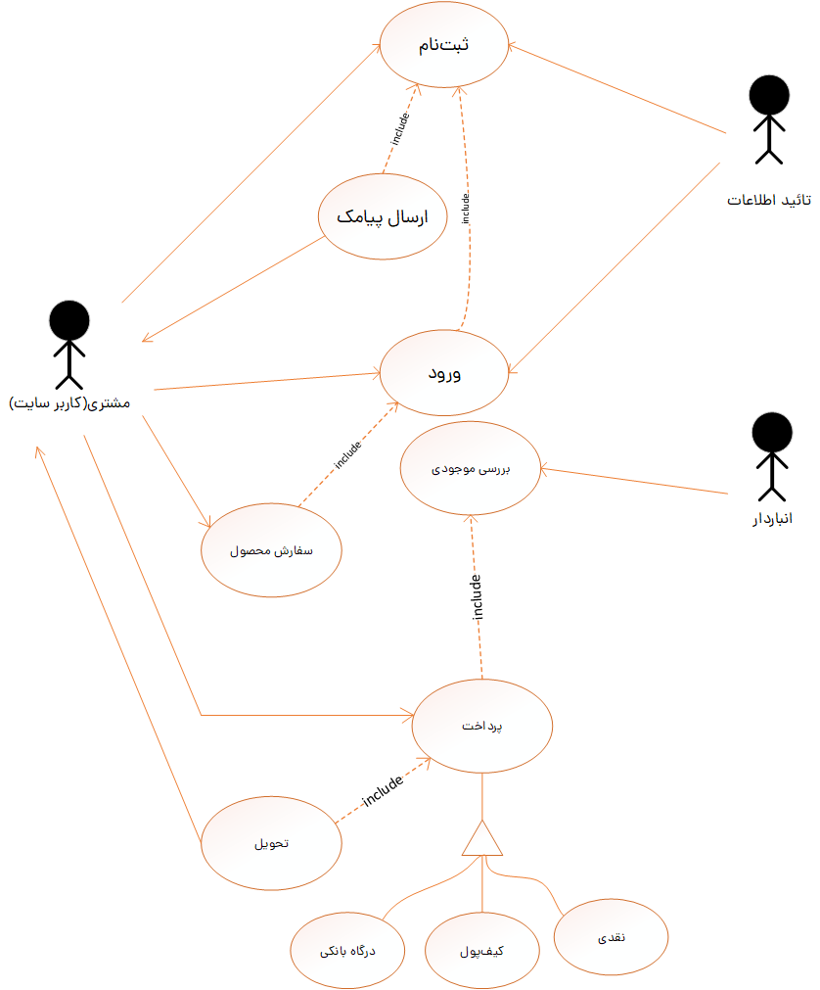**Use case**

|  |  |
| --- | --- |
| **توضیحات** | **Use case** |
| نقش: کاربر(مشتری) | **ثبت‌نام** |
| پیش شرط : کاربر ثبت‌نام کرده باشد |
| عملات در حال اجرا  کاربر روی ایجاد حساب‌کاربری کلیک می‌کند.  نام و نام‌خانوادگی و شماره تلفن را وارد می‌کند.  وبرروی ایجاد ثبت‌نام می‌کند.  در صورت تکراری نبودن شماره تلفن کاربر جدید ثبت می‌شود. |
| شرایط ارسال: ثبت‌نام موفقیت‌آمیز |

|  |  |
| --- | --- |
| **توضیحات** | **Use case** |
| نقش: کاربر(مشتری) | **ورود** |
| پیش شرط: قبلا ثبت‌نام کرده باشد |
| عملیات در حال اجرا  برروی ورود به حساب کاربری کلیک می‌کند.  اطلاعات حساب کاربری که ایجاد کرده بوده را وارد می‌کند.  سیستم با دیتاهایی که از ثبت‌نامی‌ها دارد چک می‌کند در صورت وجود کاربر وارد حساب‌کاربری خود می‌شود. |
| شرایط ارسال: ورود کاربر به حساب خود |

|  |  |
| --- | --- |
| **توضیحات** | **Use case** |
| نقش: کاربر(مشتری) | **سفارش محصول** |
| پیش شرط: در سایت ثبت‌نام کرده باشد. |
| عملیات در حال اجرا  انتخاب محصول مورد نظر.  در صورت موجودی، محصول به سبدخرید کاربر اضافه می‌شود.  محصول در لیست سفارشات کاربر قرار می‌گیرد،  برای نهایی کردن سفارش. |
| شرایط ارسال: فرستادن لیست سفارشات برای کاربر |

|  |  |
| --- | --- |
| **توضیحات** | **Use case** |
| نقش: کاربر(مشتری) | **پرداخت** |
| پیش شرط: وجود کالا در سبدخرید |
| عملیات در حال اجرا  انتخاب نوع پرداخت از سمت کاربر.  در صورت انتخاب پرداخت آنلاین، کاربر به درگاه بانکی انتقال پیدا می‌کند.  وارد کردن اطلاعات بانکی.  در صورت درست بودن پرداخت صورت می‌گیرد. |
| شرایط ارسال: پیام پرداخت موفق از سمت سایت |

|  |  |
| --- | --- |
| **توضیحات** | **Use case** |
| نقش: کاربر (مشتری) | **تحویل** |
| پیش شرط: تعیین زمان و آدرس برای ارسال محصول |
| عملیات در حال اجرا  ارسال محصول از فروشگاه به آدرس کاربر(مشتری).  دریافت کد تحویل از فروشگاه. |
| شرایط ارسال: پیغام تحویل کالا به کاربر |